Социальным предпринимателям помогают улучшить свое дело на консультациях центра «Мой бизнес»
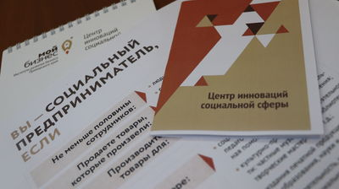

Физические лица, которые планируют открыть социальный бизнес, и уже работающие в этой сфере предприниматели могут получить консультацию в центре «Мой бизнес». Эксперты консультируют их в том числе по вопросам имущественной поддержки и налогообложения. Подать заявку на получение услуги можно в соответствующем разделе на сайте центра «Мой бизнес».
В числе самых частых вопросов на консультациях — открытие социального бизнеса, список необходимых для этого документов и выбор формы его организации. Также предприниматели интересуются вопросами лицензирования и видами поддержки, которые им может оказать государство.
«Социальным предпринимательством занимаются люди отзывчивые, которые не могут пройти мимо человека и его проблемы. И эта их душевная сила может восприниматься в бизнесе как слабость, поэтому и строить свое дело им может быть сложнее. Многим социальным предпринимателям нужны поддержка и бизнес-советы, которых они боятся попросить», – рассказала эксперт, генеральный директор консалтинговой компании «Ваш Бизнес Эксперт» Светлана Волобуева.
Арменуи Барсегян – психолог и мать ребенка с расстройством аутистического спектра. Опыт работы с детьми с особенностями развития привел ее к идее открыть для них частный детский сад. В Центре развития ребенка «Забота» Арменуи Барсегян применяет современные научные методики и, в том числе, проводит бесплатные консультации для родителей своих воспитанников.
«Главный вопрос, который меня интересует – это поиск нового помещения с собственной детской площадкой. На консультации мне рассказали об имущественной поддержке бизнеса. Я также интересовалась возможностью применить налоговые каникулы и субсидиями, которые положены при найме сотрудника через биржу труда», – рассказала Арменуи Барсегян.
Оставить заявку и выбрать тему консультации можно в соответствующем разделе на сайте центра «Мой бизнес».
Подробную информацию про образовательные мероприятия и консультации центра «Мой бизнес» можно уточнить по телефону: 8 (423) 279-59-09. Зарегистрироваться на вебинары и мастер-классы, а также узнавать о графике обучающих мероприятий можно на сайте центра «Мой бизнес» в разделе «Календарь событий» и в социальных сетях: Facebook, Instagram и Telegram-канале «Приморье для бизнеса».
Отметим, что тема государственной поддержки бизнеса поднималась в ходе прошедшей «прямой линии» с президентом РФ Владимиром Путиным. Образовательные мероприятия центра «Мой бизнес» проходят в рамках национального проекта «МСП и поддержка индивидуальной предпринимательской инициативы».

